. 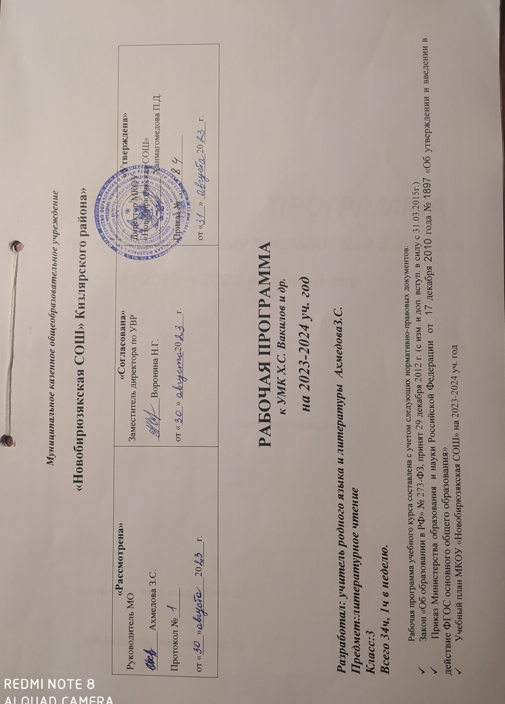

**ЦIАЛИ ВА КАЛАМ ЦЕБЕТIЕЗАБ**

Жакъасебшколалда т1адаб борчккола г1ун бач1унеб г1елалъе гъваридабващулияб г1елмияб лъайкьей, гьебжидерпрактикаялъулъ х1алт1изабизе ругьунгьари, дунялалдехунматериалистияббербалагьилъугьинаби.

Гьебмасъала г1умруялде бахъинабиялъулъ к1удияб бак1 кколарахьдал мац1алъ.

Миллиял  школазда  рахьдал мац1 малъиялъуласлиябмурадбуго бац1ц1адаб литературияб мац1алда жидерго  пикру  эркенгозагьиргьабизе ц1алдохъаби ругьун   гьари (бицунги, хъванги),

Мац1 берцин  гьабулеб  алаталдасапайда  боси, миллияб  художествиябва г1елмияб литература ц1али ва бич1ч1и.

Авар литературияб мац1алъул кьуч1 ккола болмац1, аммалитературияб мац1 бечелъизе к1вар бугеб маг1данлъун кколакиналгодиалекталванаречиял. Цогидал мац1азго г1адин авар мац1алъги г1аммаб куцалда т1олго маг1арулазул рух1ияб бечелъижанибебачуна.

ПрограммаялдацIалул курс гIуцIизебихьизабунбугогьадинаб тематика. Гьелъгъорлъебачуна: лъагIалил 4 заманалдахурхаралхарбал, кучIдул, макъалаби, халкъиябкIалзулгьунаралъvласарал, ВатIаналъул, гьедингоэркенабзахIматалъуллъималазулгIумруялъулвасахаваталишазул, ракълиегIолокъеркьеялъулбицунелрагIулустарзабазхъваралкучIдулвахарбал. ГьелрукIинекколаричIчIизебигьаял, пасихIал, лъималазулрухIиябгIумруялдегIагаралгIисиналасарал. ГьезулкIодолъи 1-4 классаздабукIинемустахIикъаббуго 0,5-2 гьумералдасатIадеинчIеб хабар. РекIехъелъазаризеругелкучIдузулкIодолъи 6-I2 мухъалдасацIикIкIинелъикIабгьечIо. ЦIализехIисабгьабуралрукIинебегьула 20 мухъалдасатIадехунинчIел. 2-4 классаздацIалулдарсидацIикIкIунисебзаманинабуламалъулебасарцIалулагогигьелдатIадхIалтIулагоги.

ТексталцIалигуребги, программаялъхIисабалдебосунбуготIадчIунлъималазулрагIулнахърателбечедгьабизе, рагIабигигъорлъеккезарун, гьелпредложениялгIуцIизеругьунгьари, гьедингомалъарал, тайпабазулпредложенияздасан  хабархерхинебажарибукIинабизе; битIун, бичIчIун, чвахунцIализе, тексталдатIадхIалтIизе, гьелъулгIадатаб анализ гьабизе, суалазежавабалкьезе, гара-чIвариялдагIахьаллъизе. ПрограммаялдачIванкъотIунбихьизабунбугогьебрахъалъщибабклассалдалъималазещвезекколеблъайгилъугьинекколеббажариги.

Художествияб текст (хабар, кечI, маргьа) цIалулелъул, цохIобитIунвахехгоцIалиялдегуребги, учителаскIваркьелаасаралъуласлиябмaгIнaлъималаздабичIчIизабиялде, логикияб ударение лъун, авторасулрекIелхIалзагьирлъуледухъ, гьесгероязе  кьолебкъиматбаянлъуледухъ, гьаракь-бакъанрекъезабун, цIализеругьунгьариялдеги. ЦIалдохъабитIамила (гьезухъабажарулебдаражаялда) лъугьа-бахъиназекъиматкьезе, героязулгIамал-хасиятдандекквезе. УчителасулнухмалъиялдагъоркьлъималазрагIун текст цIалулацадахъгоги, кьералккунги, кIи-кIиккунги, цо-цоккунги. ГъалатIбиччачIого, paгIун текст цIализеругьунлъараллъималтIамула (хасалтIадкъаялгикьун)

**III  КЛАСС**

**ЦIАЛИ ВА КАЛАМ ЦЕБЕТIЕЗАБИ**

**ЗахIматалъулрии**

РоолхIакъалъулърагIулустарзабазхъваралкъокъаласарал(РиидалрукIаралрекIелгъеязулвахIухьбахъиялъулxIaкъaлъулъгара-чIвариял (лъималазулхалкквеялдевароол  тIабигIаталъул  суратаздемугъчIвайгигьабун).

**Гьарзаябхасалихълъи**

Гьарзаяб, гьайбатаб, пашманабхасалихълъиялъулхIакъалъулъкъокъалхарбал, кучIдул.

ХурулваахилбачIинрукъалдебуссинабиялъулъцIалдохъабазгьабулебгIахьаллъиялъулвагьелъулкIваралъулбицунебгара-чIвари. "ХинкIбосулес гул босе, горобосулестIорбосе" абурабаваразулкициялъулмагIнарагьи.

**ЛъималазулгIумруваишал**

ЛъималазулгIумруялъулвасахаваталишазулхIакъалъулъхарбалвакучIдул. ЦогидалулкабазуллъималазулгIумруялъулбицарабгара-чIвари. ХалкъаздагьоркьобрекъелвагьудуллъищулалъиялъелъималазбахъулебхIаракат.

**ТIабигIатцIуни**

ГIaгapaбтIабигIат, гьелданурбазабулелрухIчIаголъабицIуниялъулбицунеласарал.

**ХалкъиябкIaлзулгьунарaлъуласарал**

Лъималазул  маргьаби, кучIдул, бицанкIаби, захIматалъул, гIелмуялъаялъул, квешлъи-лъикIлъиялъулхIакъалъулъкицаби, абиял.

**ХасалилгибугогIурабберцинлъи**

ХасалилтIабигIаталъулбицунелрагIулустарзабазуласарал. ХасалолъималазулрекIелгъеял. ЦIиябсоналъул байрам.

Хасалилканикулал араб куцалдатIасангара-чIвари.

**НилъерункъхIатIилалгьудулзаби**

РукъалъулвагIалхулхIайваназул, хIанчIазул  хIакъалъулъкъокъалхарбалвакучIдул.

**ВатIанчIухIаралбахIарзал**

ВатIаналъевахалкъалъегIолорухIкьуралбахIарзазулгьунарал, гIаданлъи, лебаллъи, намус, бацIцIалъизагьиргьабулелкъокъалхарбалкучIдул, маргьаби, биценал, кицаби.

**Нилъерпраздникал**

ИхдалилпраздниказулбицунеласаралцIали: 8 Март, Космонавтикаялъулкъо, оцбай, 9 Май.

**ИхдалилтIабигIат**

Ихдалилгьайбатлъиялъул, гъелъгьабулебасаралъулбицунеласарал. ИхдалтIабигIатцIилъулебкуцалъул, сверухъкколебхиса-басиязул, хурзабахъваахакьгьарулелхIалтIабазулбицунебгара-чIвари.

|  |  |  |  |  |  |
| --- | --- | --- | --- | --- | --- |
|  | **АВАР КАЛАМ 3 КЛАСС** |  |  |  |  |
| № |  |  | гьумер | Саг1ат | къо |
| 1. | Маг1арулазул Ват1ан –кеч1Р.Х!амзатов |  | 3 | 1 |  |
| 2. | Рии- сочинение |  |  | 1 |  |
| 3. | Риидал муг1рузда |  | 8-10 | 1 |  |
| 4. | Хасалихълъи |  | 35-36 | 1 |  |
| 5. | Хасалихълъи –М.Гунащева |  | 42 | 1 |  |
| 6. | Огь ,дирккараб гъалат1 .М.Мух1амадов |  | 39-42 | 1 |  |
| 7. | Дагъистаналда –Ф.Г!алиева. |  | 25-26 | 1 |  |
| 8. | Гьит1инав бах1арчи –Б.Х!ажиев. |  | 55-56 | 1 |  |
| 9. | Бокьула ,диемун ,муг1рузул т1алъи.Н.Г!исаев |  | 61 | 1 |  |
| 10. | Ракъи. |  | 58-60 | 1 |  |
| 11. | Кл.тун къват1. Ц1али |  | 103-105 | 1 |  |
| 12. | Баркала,Гьудуллъи -хабар |  | 77-79 | 1 |  |
| 13. | Мурадвагьесулгьудулзаби .Н Юнусов. |  | 87-88 | 1 |  |
| 14. | Хасалил х1анч1и. |  | 109-111 | 1 |  |
| 15. | Т1аде щванаЦ!иябсон.В .Бианки. |  | 116-118 | 1 |  |
| 16. | Хасел -сурат.т1асан х1алт1и. |  | 109 | 1 |  |
| 17. | Херлъарабхасел.М.Гунащев. |  | 113-114 | 1 |  |
| 18. | ЛЪималазехаселхирияббуго. |  | 114 | 1 |  |
| 19. | Талих1 -маргьа. |  | -- | 1 |  |
| 20. | Гьобол - Х!.Х!ажиев. |  | 119-121 | 1 |  |
| 21. | Г1азу балеббуго . –Г1.Шейхов. |  | 124 | 1 |  |
| 22. | Кл.тункъв. –Бищунго к1удияб бечелъи |  | 131-132 | 1 |  |
| 23. | Эбелалде кеч1. Р.Х!амзатов. |  | 162 | 1 |  |
| 24. | Эбелалде – Н.Г!исаев. |  | 160 | 1 |  |
| 25. | Их—кеч1. |  | 153-155 | 1 |  |
| 26. | Космонавтазул г1умру. |  | 215 | 1 |  |
| 27. | Сочинение. |  | -- | 1 |  |
| 28. | Т1оцебесеб ц1ад.-кеч1 |  | 164 | 1 |  |
| 29. | ГЬабмаялъулкъоялъ –кеч1 Х1ажиев. |  | 198 | 1 |  |
| 30. | Бергьенлъиялъулкъо -9 Май |  | 203 | 1 |  |
| 31. | Аманат – Н Г!исаев. |  | 202 | 1 |  |
| 32. | Имам Шамиль-хабар М.Саидов. |  | 206 | 1 |  |
| 33. | Гъунисанчвахулеблъарахъ г1енекке. |  | 207 | 1 |  |

|  |  |  |  |  |  |
| --- | --- | --- | --- | --- | --- |
| 34. | Сочинение –Роолканикулал. |  | -- | 1 |  |
|  |  |  |  |  |  |
|  |  |  |  |  |  |